Introdução ao estudo da Fisiologia
Meio interno, homeostase e feedback, transporte de membrana, equilíbrio hidroeletrolítico.
Níveis de organização do corpo:
Série de eventos que acontece para um órgão morrer
1. Átomo: íons (cátions + e ânions -) formam uma molécula (H2O).
        - Trânsito de H2O ocorre pela diferença de osmolaridade, e ela vai para o que tem maior osmolaridade
- Nosso corpo é preenchido por soluto e solvente que formam uma solução
2. Molécula:
- O2 (radicais livres e produção de energia), Co2 (processos de digestão) são lipossolúveis (passam + fácil pela membrana – sem transportador);
- Glicose (C6H12O6 – hidrossolúvel – GLUT 4 (transportador de glicose do estômago p/ sangue)) produção de energia.
3. Células:
- Membrana plasmática (Tecido Epitelial separa interno e externo da célula)
- Citosol
- Organelas
- Núcleo (para maior parte delas – hemácias)
- Formam tecidos (epitelial, conjuntivo, nervoso e muscular)
- Tecidos formam Órgãos (tudo no corpo é órgão – alguns são vísceras)
4. Órgãos:
- Vísceras: qualquer órgão dos sistemas cardiorespiratório, digestório, urogenital e endócrino. Função: manter vivo e perpetuar a espécie;
  - Controlam o meio interno do corpo (viva vegetativa – Sistema Nervoso Autônomo). Mantêm a homeostase do meio interno.
  - Estado de coma/vegetativo só as vísceras funcionam.
  - Meio interno é protegido pelo epitélio lesões epiteliais expor o meio interno do corpo.
  - São frações ou compartimento líquidos, composto por solução – 60% do peso corporal Líquido Intracelular (LIC) (soluto e solvente) – 2/3 de água

- Órgão: Sistema nervoso (olho e orelha), muscular estriado esquelético, pele, ossos.
  - Vida de relação (somática) corpo relacionado com o ambiente pele, olhos e orelha recebem estímulos externos e contraem os músculos.
- Meio externo: Liquido Extracelular (LEC) – 1/3 água – Interstício (75%) ou plasma (25%)
- LIC e LEC são separados por membrana plasmática.

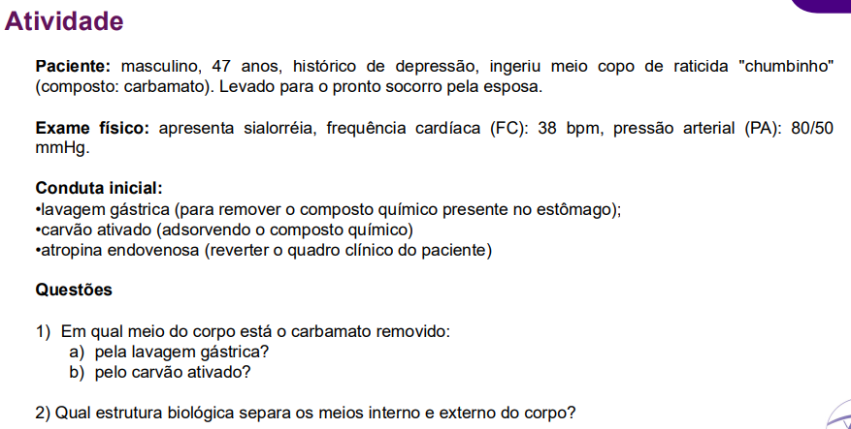
- A) Externo (lúmen)
- B) Externo
- 2) Membrana plasmática do Tecido Epitelial, se não passar pelo epitélio não absorve a substância.
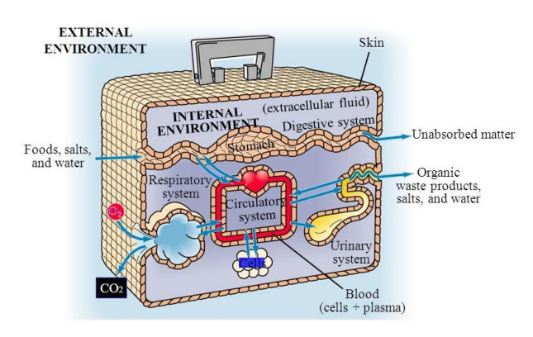
- Só vai ser meio externo a partir do momento que atravessar o Epitélio.
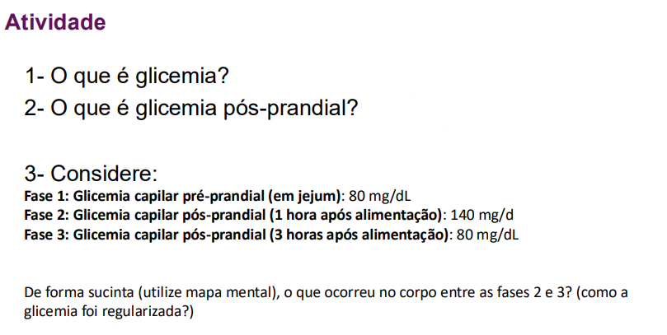
1) Insulina ou Glucagon (Feedback) controla a glicemia.
2) Glicemia depois de se alimentar

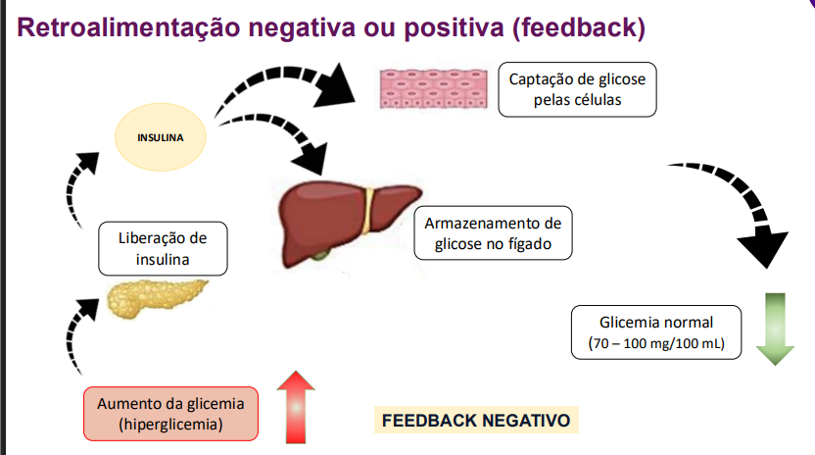
- Feedback contra a hiperglicemia.
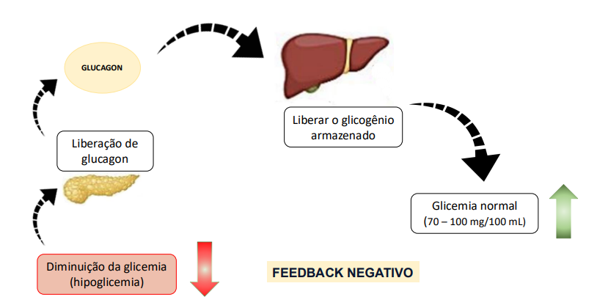
- Feedback contra a hipoglicemia

- O Feedback que é uma retroalimentação, é uma resposta a algo que saiu da homeostase (não está mantida).
Positivo: resposta a favor do evento que comprometeu a homeostase (intensifica o que está acontecendo). Sistema Simpático
Negativo: resposta contrária ao evento que comprometeu a homeostase. Sistema Parassimpático.

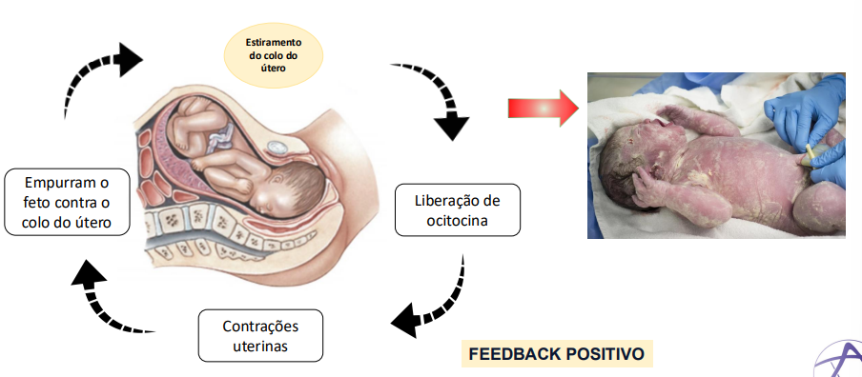
- Tá sendo a favor da contração do útero para liberar a ocitocina (positivo).

